风陵渡中学纠错卷
时段： 12.6-12.12 学科： 数学(理、文) 年级： 高三 姓名：

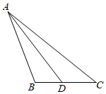
1.在△ABC中，角A，B，C所对的边分别为a，b，c，
且．
（1）求B的大小；
（2）设∠BAC的平分线AD交BC于D，AD＝，BD＝1，求cosC的值．

2.已知函数.
（1）求的单调递增区间；
（2）将的图象向右平移个单位得到函数，且为偶函数.
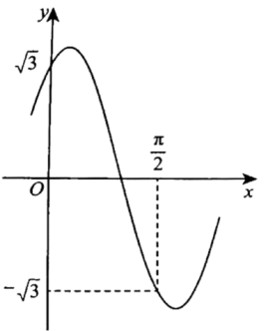
①求的最小值；②在①的条件下，求不等式的解集.

3.已知向量，函数，
（1）若，求的值；
（2）在中，角对边分别是，且满足，当取最大值时，面积为$\frac{\sqrt{3}}{4}$，求的值.

4.在△ABC中，角，，所对的边分别为，，，已知，且.
（1）求的最小值；
（2）若△ABC的面积为，求.

5.在中，内角，，的对边分别为，，，点在边上，已知．
（1）求；
（2）若是角的平分线，且，求的面积的最小值．

6.中，分别是内角所对的边，且满足．
（1）求角的值；
（2）若，边上的中线，求的面积．

